**LAPORAN PRATIKUM**

**ALGORITMA DAN PEMROGRAMAN**

**“Laporan Tugas Pekan 4 – Biaya Pengiriman Paket”**

Disusun Oleh:  
Zaki Misucha Andefi  
2511533006

Informatika Kelas B  
Dosen Pengampu **:** Dr. Wahyudi, S.T, M.T.  
Asisten Praktikum : Rahmad Dwirizki Olders



DEPARTEMEN INFORMATIKA  
FAKULTAS TEKNOLOGI INFORMASI  
UNIVERSITAS ANDALAS  
2025

## 1. Soal : Sistem Perhitungan Biaya Pengiriman Paket Deskripsi: Buatlah program untuk menghitung biaya pengiriman paket berdasarkan berat, jarak, dan layanan yang dipilih

## 2. Bahasa Natural

1. Tampilkan judul “Program Biaya Pengiriman Paket”.

2. Masukkan tujuan pengiriman (nama kota).

3. Masukkan berat paket dalam satuan kilogram.

4. Periksa Tujuan

- Jika tujuan Jakarta → biaya per kilogram Rp10.000.

- Jika tujuan Bandung → biaya per kilogram Rp12.000.

- Jika tujuan Padang → biaya per kilogram Rp15.000.

- Jika tujuan Palembang → biaya per kilogram Rp18.000.

- Jika tidak termasuk daftar di atas → biaya per kilogram Rp20.000.

5. Hitung total biaya = berat × biaya per kilogram.

6. Tampilkan Hasil (tujuan, berat, biaya PerKg, total)

7. Selesai

## 3. Pseudocode

|  |
| --- |
| **PROGRAM BiayaPengirimanPaket** {Program megnhitung biaya pengiriman paket berdasarkan daerah tujuannya} |
| **Deklarasi**  berat : double  biayaPerKg : double  total : double  tujuan : string |
| **Pseudocode**   1. Tampilkan '=== Program Biaya Pengiriman Paket ===' 2. Input tujuan 3. Input berat - Jika tujuan = 'Jakarta' maka biayaPerKg ← 10000 - Jika tidak, jika tujuan = 'Bandung' maka biayaPerKg ← 12000 - Jika tidak, jika tujuan = 'Padang' maka biayaPerKg ← 15000 - Jika tidak, jika tujuan = 'Palembang' maka biayaPerKg ← 18000 - Jika tidak maka biayaPerKg ← 20000 4. total ← berat × biayaPerKg 5. Tampilkan 'Tujuan:', tujuan 6. Tampilkan 'Berat Paket:', berat 7. Tampilkan 'Biaya per kg:', biayaPerKg   Tampilkan 'Total biaya pengiriman:', total SELESAI |

## 4. Flowchart

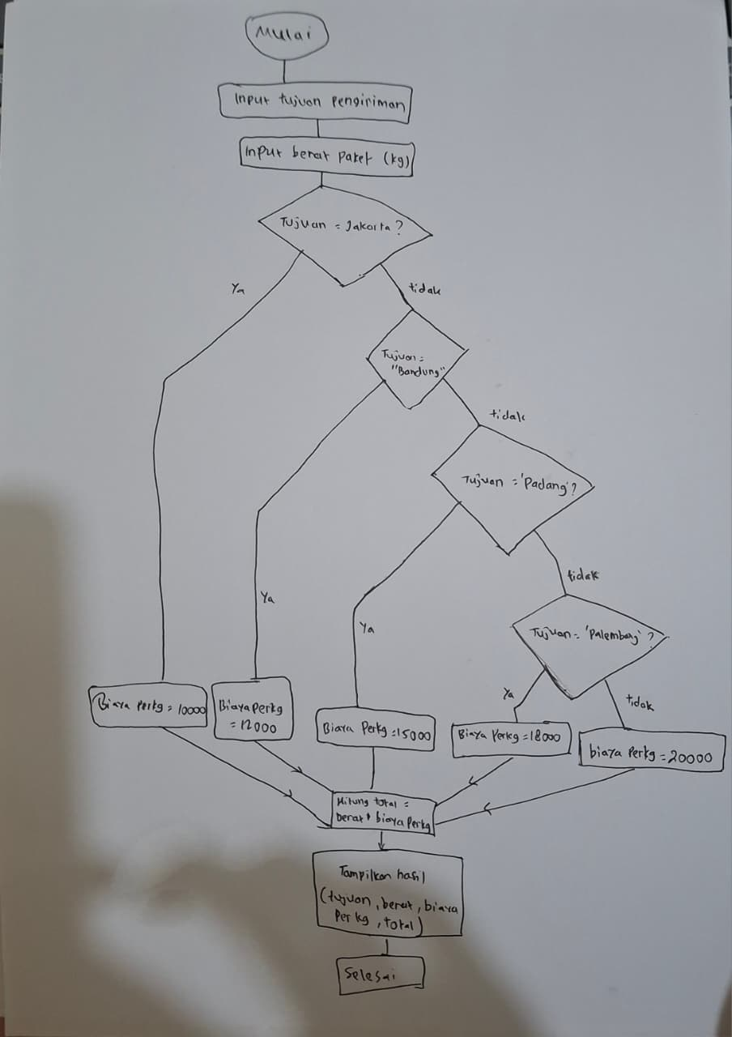

## 5. Kode Program

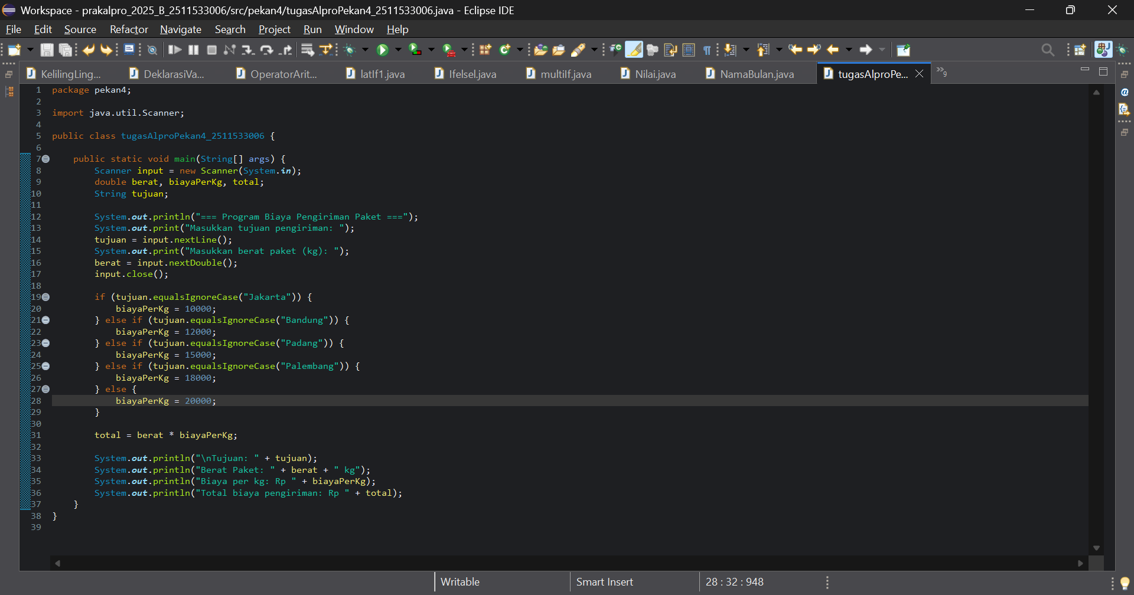

## 7. Hasil Output Program

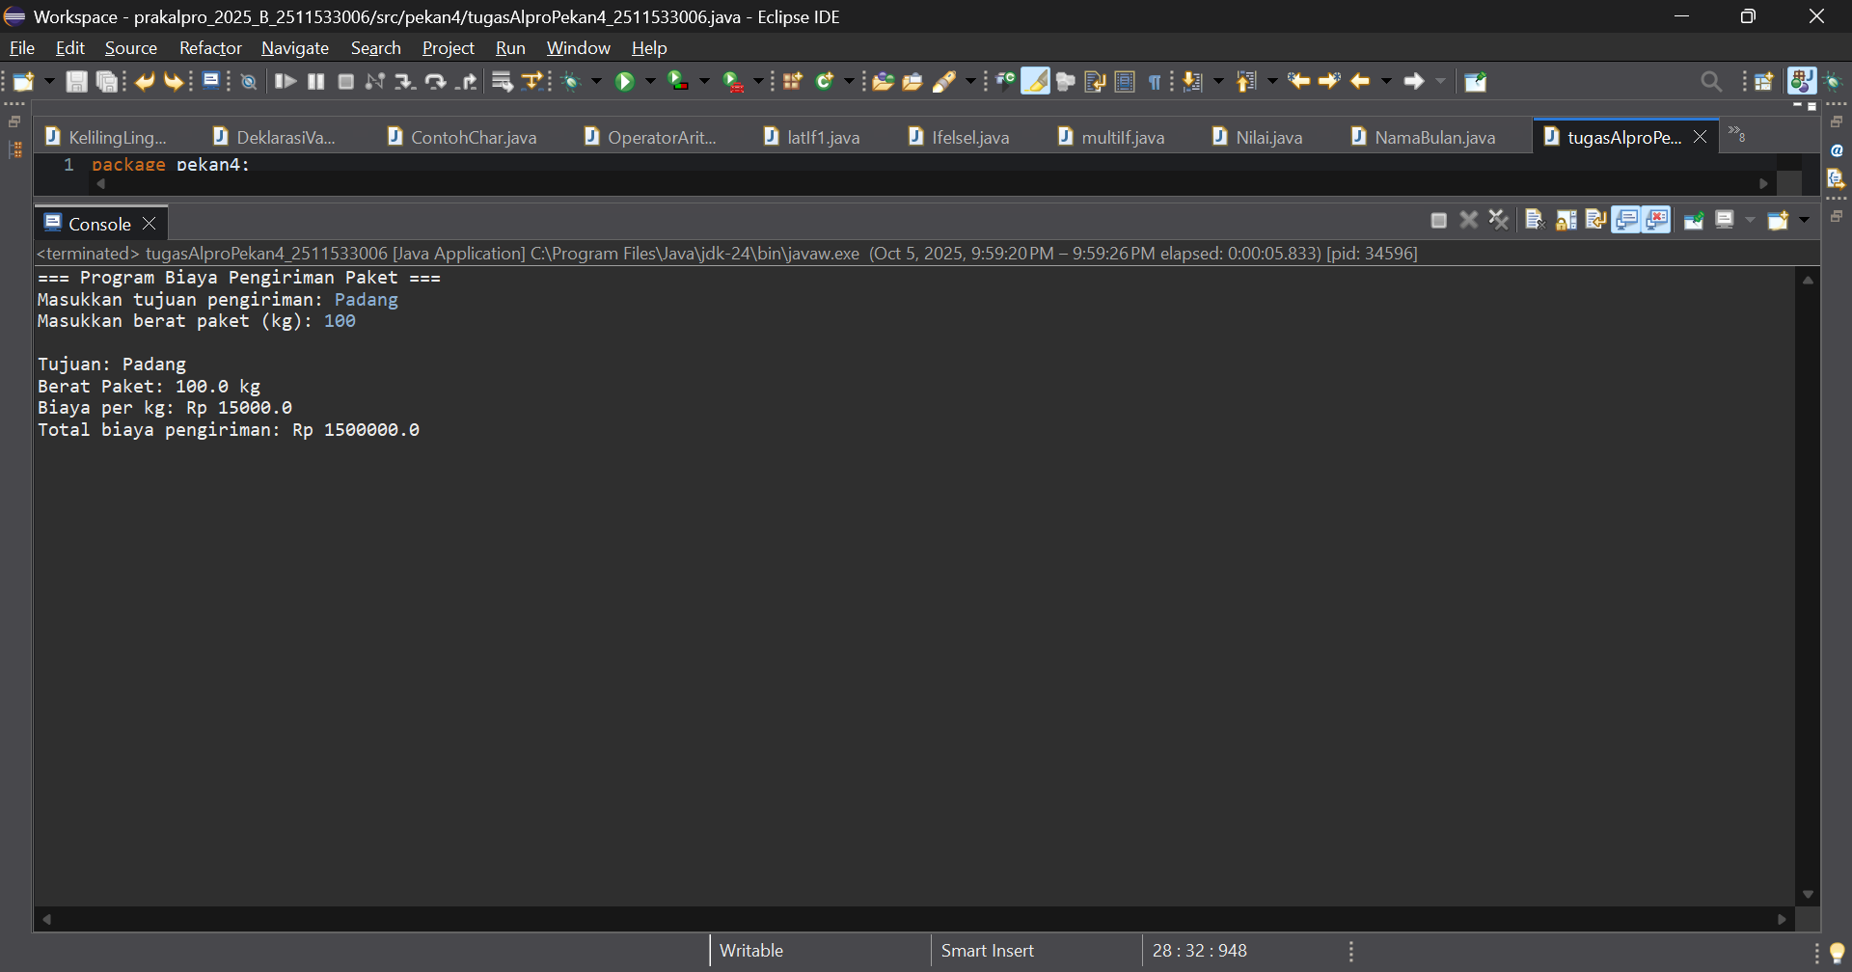

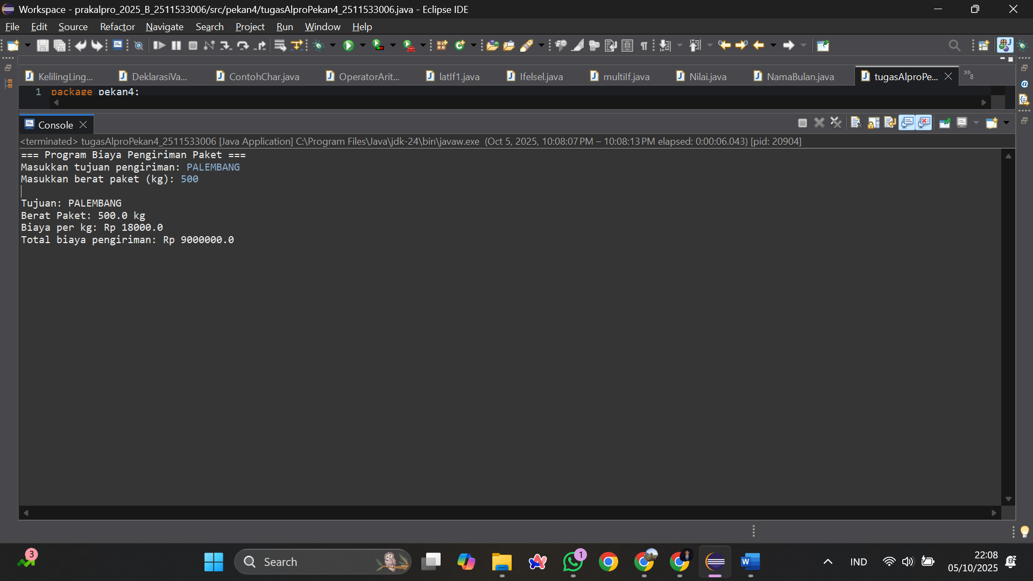 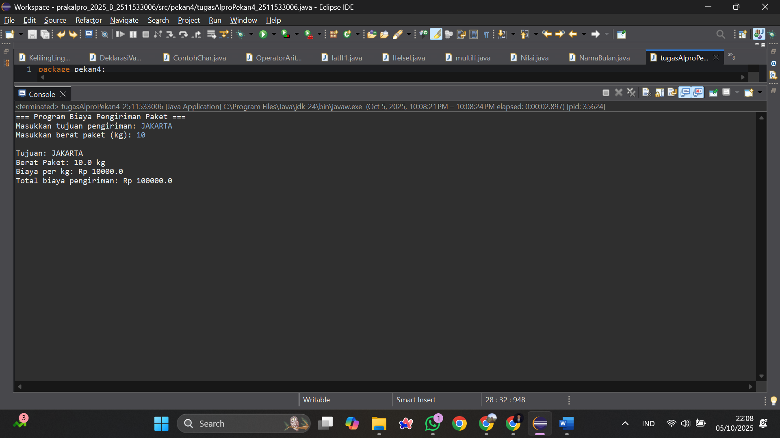

**8.** Penjelasan Singkat Program “Biaya Pengiriman Paket”

Program Biaya Pengiriman Paket dibuat untuk menghitung total biaya pengiriman berdasarkan tujuan kota dan berat paket yang diinput oleh pengguna.

Program menggunakan struktur percabangan if–else if untuk menentukan harga per kilogram sesuai dengan kota tujuan:

* Jakarta → Rp10.000/kg
* Bandung → Rp12.000/kg
* Padang → Rp15.000/kg
* Palembang → Rp18.000/kg
* Kota lainnya → Rp20.000/kg

Setelah pengguna memasukkan nama kota dan berat paket, program menghitung total biaya dengan rumus:

total = berat × biayaPerKg

Kemudian hasilnya ditampilkan berupa nama kota, berat paket, biaya per kilogram, dan total biaya pengiriman.

Dengan program ini, pengguna dapat mengetahui berapa besar biaya pengiriman paket ke berbagai kota secara otomatis dan cepat.